矩形波纹管

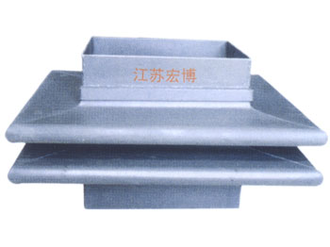
矩形波纹管广泛应用于烟风道管路。
型号：HBSJP
公称压力：真空-0.1MPa
公称通径：任意尺寸
波形：CE波，U形波，V形波，UV形波
材料：考顿钢，不锈钢，碳钢
角部：圆角，方角，斜角
江苏宏博机械制造有限公司

总部地址:江苏海安南莫工业园区
董事长：韩青云 13906278039
生产科：赵 巍 13962782598

总部电话:0513-88475696 88473588
总部传真：0513-88473988

分部电话:0513-88482413 88482449
分部传真：0513-88485068

公司网址:http://www.hongbojs.com/
E-mail:zdly@zdly.com hb@hongbojs.com

